## Российский университет дружбы народов

## Факультет физико-математический и естественных наук

## Кафедра прикладной информатики и теории вероятностей

# Лабораторная работа №10 «Программирование в командном процессоре ОС UNIX. Командные файлы»

## Дисциплина

Операционные системы

## Студент

Олейник Анастасия Игоревна

## Группа

НБИбд-03-21

# Отчёт

## 1. Написала скрипт, который при запуске будет делать резервную копиюс амого себя (то есть файла, в котором содержится его исходный код) в другую директорию backup в вашем домашнем каталоге. При этом файл должен архивироваться одним из ар- хиваторов на выбор zip, bzip2 или tar. Способ использования команд архивации необходимо узнать, изучив справку:

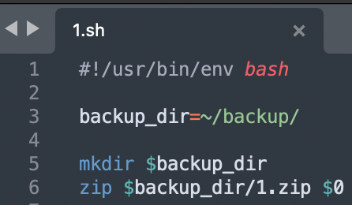 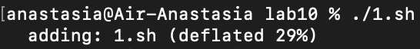 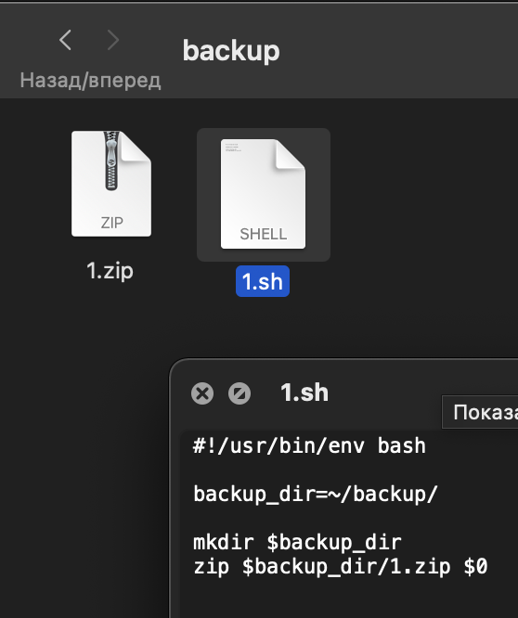

## 2. Написала пример командного файла, обрабатывающего любое произвольное число аргументов командной строки, в том числе превышающее десять. Например, скрипт может последовательно распечатывать значения всех переданных аргументов:

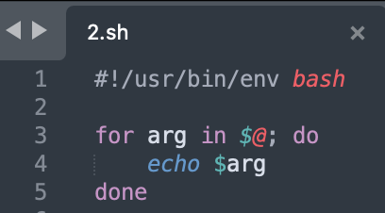 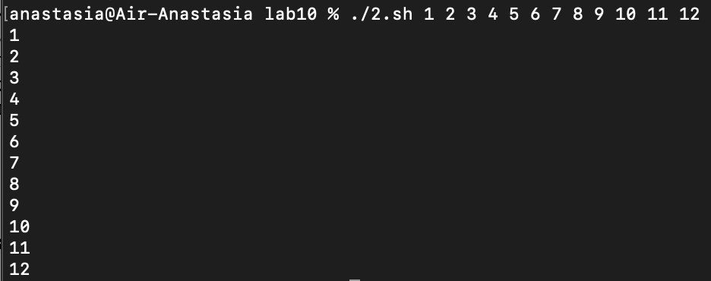

## 3. Написала командный файл — аналог команды ls (без использования самой этой команды и команды dir):

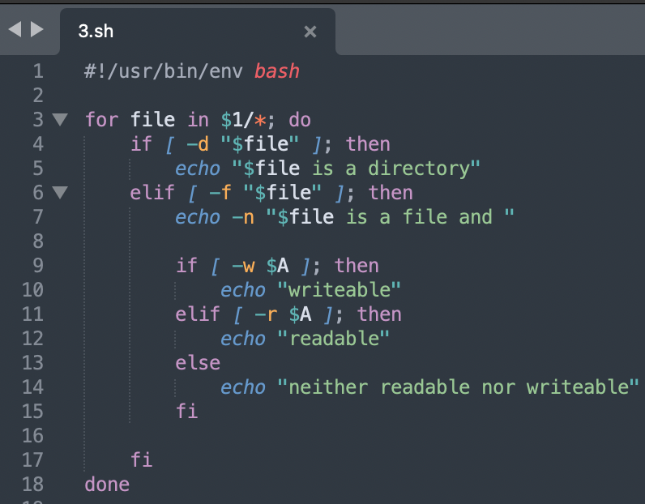 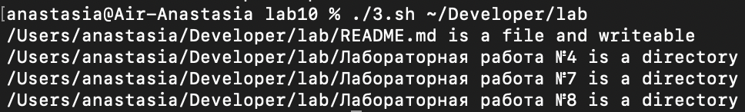

## 4. Написала командный файл, который получает в качестве аргумента командной строки формат файла (.txt, .doc, .jpg, .pdf и т.д.) и вычисляет количество таких файлов в указанной директории. Путь к директории также передаётся в виде аргумента командной строки:

